Министерство науки и высшего образования Российской Федерации
Федеральное государственное бюджетное образовательное учреждение
высшего образования
«Вятский государственный университет»
Колледж ВятГУ

ОТЧЕТ
ПО ДОМАШНЕЙ КОНТРОЛЬНОЙ РАБОТЕ №2
«ИЗУЧЕНИЕ ОДНОМЕРНЫХ МАССИВОВ И СТРОК»
ПО ДИСЦИПЛИНЕ «ОСНОВЫ АЛГОРИТМИЗАЦИИ И ПРОГРАММИРОВАНИЯ»

Выполнил: студент учебной группы
ИСПк-204-52-00
Кудряшов Николай Алексеевич

Преподаватель:
Сергеева Елизавета Григорьевна

Киров
2025
В отчете должны отображаться:
- Цель работы
- Формулировка задания (с вариантом)
- Схема алгоритма с комментариями
- Код программы
- Результат выполнения программы
- Вывод

1. Цель работы: получить базовые навыки работы с одномерными массивами, освоить принципы работы со строками как с частным случаем одномерных массивов.
2. Формулировка задания(Вариант 6):
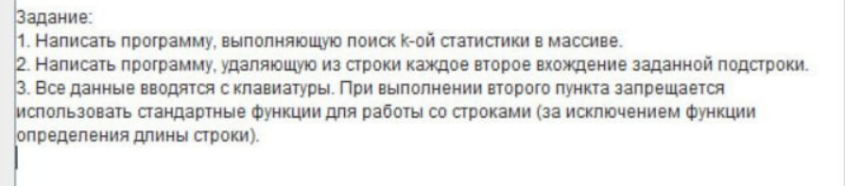
Рисунок 1. Формулировка задания
3. Схема алгоритма с комментариями:
Задание 1
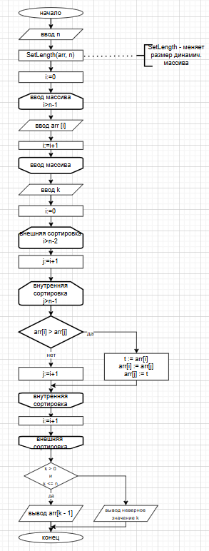
Рисунок 2. Схема алгоритма задания 1

Задание 2
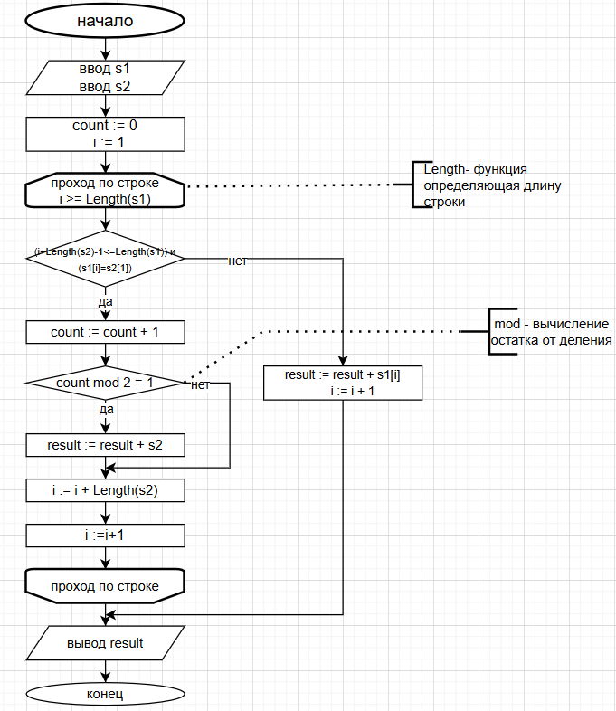
Рисунок 3. Схема алгоритма задания 2
4. Код программы
Задание 1 (Pascal)
program one;
var arr: array of integer;
n, k, i, j, t: integer;
begin
writeln('Введите размер массива: ');
Readln(n);
SetLength(arr, n);
writeln('Введите элементы массива:');
for i := 0 to n - 1 do
readln(arr[i]);
writeln('Введите k (номер статистики): ');
readln(k);

for i := 0 to n - 2 do
for j := i + 1 to n - 1 do
if arr[i] > arr[j] then
begin
t := arr[i];
arr[i] := arr[j];
arr[j] := t;
end;

if (k > 0) and (k <= n) then
writeln('k-я статистика: ', arr[k - 1])
else
writeln('Неверное значение k');
end.

Задание 1 (python)
arr = []
n = int(input('Введите размер массива: '))
print('Введите элементы массива:')
for i in range(n):
arr.append(int(input()))
k = int(input('Введите k (номер статистики): '))
for i in range(n - 1):
for j in range(i + 1, n):
if arr[i] > arr[j]:
t = arr[i]
arr[i] = arr[j]
arr[j] = t
if 0<k<=n:
print(f'k-я статистика: {arr[k-1]}')
else:
print('Неверное значение k')

Задание 2 (Pascal)
program one;
var s1, s2, result: string;
i, count: integer;
begin
write('Введите строку: ');
readln(s1);
write('Введите подстроку для удаления: ');
readln(s2);
count := 0;
i := 1;
while i <= Length(s1) do
begin

if (i + Length(s2) - 1 <= Length(s1)) and (s1[i] = s2[1]) then
begin

count := count + 1;
if count mod 2 = 1 then
result := result + s2;
i := i + Length(s2);
end
else
begin
result := result + s1[i];
i := i + 1;
end;
end;

writeln('Результат: ', result);
end.
Задание 2 (python)
s1 = input('Введите строку: ')
s2 = input('Введите подстроку для удаления: ')
count = 0
i = 0

while i < len(s1):
if (i + len(s2) <= len(s1)) and (s1[i] == s2[0]):
count += 1
if count % 2 == 1:
result += s2
i += len(s2)
else:
result += s1[i]
i += 1

print('Результат: ', result)

5. Результат выполнения программы
Задание 1
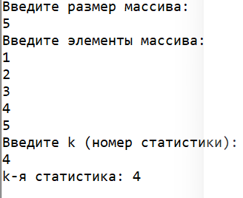
Рисунок 4. Результат выполнения программы 1
Задание 2
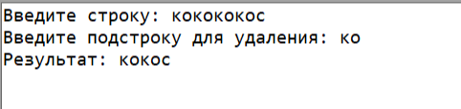
Рисунок 5. Результат выполнения программы 2
6. Вывод
В ходе работы было выполнено 2 задания с одномерными массивами и строками с использованием циклических алгоритмов и алгоритмов обработки строк. В первой задаче использована сортировку пузырьком для упорядочивания массива с последующим выводом элемента с индексом k-1. Во второй задаче анализировали строку посимвольно, подсчитывали вхождения искомой подстроки, пропускали каждое четное вхождение. Работает без стандартных функций строк, используя только Length(). Обе программы исправно решают задачи.

